西南大学
计算机与信息科学学院

课程设计报告

《C语言综合课程设计》

题 目： 自动排课系统设计

年级、专业： 级 专业 班

学生学号：

学生姓名：

指导教师：

提交日期： 年 月 日

1 问题描述与功能需求分析
问题描述：
学校教务的管理作为高校教育信息化工作中的一项重要工作，如何构建一个具有开放性、实用性和灵活性的平台，是一个值得探讨的课题。其中，作为学校教务重点环节之一的排课系统也尤为重要。以前，在统筹安排各班级上课的时间需要人工实现，而且还经常会出现同时有多个班级要使用教室的冲突。 既耗时又耗精力， 随着计算机技术的不断发展，计算机技术在各领域的充分完美应用，以学校的教务管理为该系统的应用背景，开发一个智能排课系统。排课问题实质上是时间、教师、班级、教室、课程这五维关系的冲突问题。
基本要求：
1) 同一班级的学生在同一时间不能安排两门课程
2) 同一教师在同一时间不能安排两门课程
3) 同一教室在同一时间不能安排两门课程
4) 同一时间安排的课程总数不能大于所能提供的教室总数
5) 某一课程参加学习的总人数不应大于所安排教室的座位数
6) 所提供教室的属性与课程所需教室的属性一致
需求分析：
数据处理：
1.控制台/文件录入信息；
2.控制台/文件输出信息；
3.信息初始化；
功能处理：
1.开放学生，教师，教室信息录入，查看接口；
2.可查询总体全部班级，老师课程安排情况；
3.支持人工调课修改；
用户需求：
1.学生：查询课表；
2.教师：选择调休，查询课表；
3.管理员：信息录入，信息查询，手动调课。

2 系统总体设计
总体结构：总体结构包含六个部分：学生信息，教师信息，教室信息，学生课表，教师课表，教室课表；
学生信息：支持录入，初始化与查询，主要存储学生ID，名称，课程情况；
教师信息：支持录入，初始化与查询，主要存储教师ID，名称，任课情况；
教室信息：支持初始化与查询，主要存储教室ID与使用情况；
学生课表：支持查询，主要从教室课表中存储该班级课表；
教师课表：支持调休与查询，主要从教室课表中存储教师课表；
教室课表：支持查询，主要存储排课总体情况，提供学生，教师课表的基本数据。
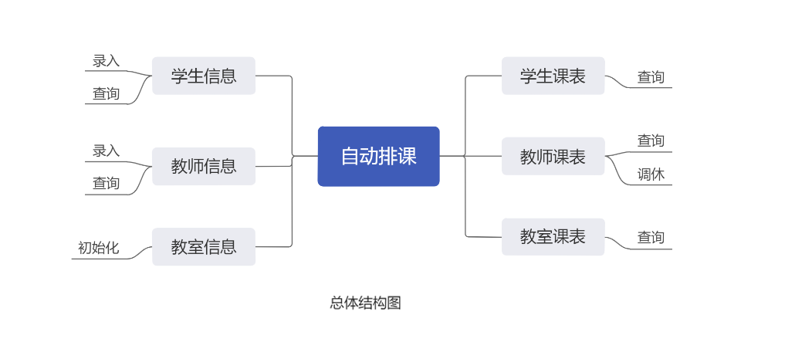
功能分析：针对用户主要有三个方面，学生，教师和管理员；
学生：支持查询本班级课表，不允许修改；
教师：支持查询本人课表，允许调休；
管理员：支持学生，教师信息录入，学生，教师，教室信息初始化，查询排课总体情况，选择调休与人工调课。
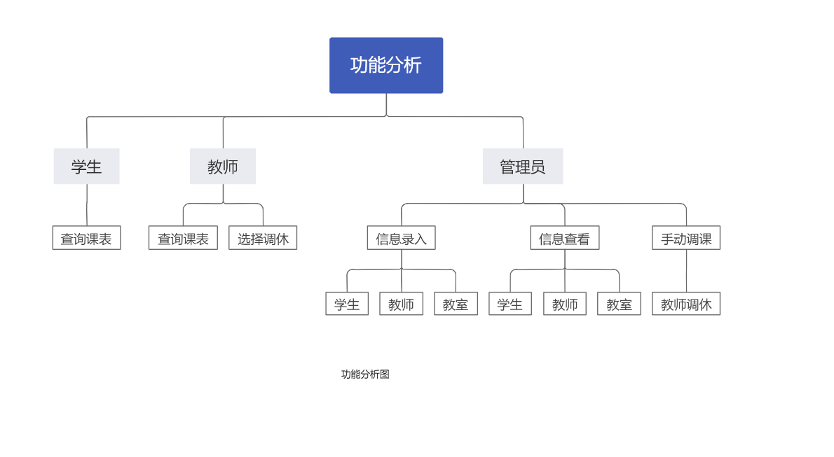

3 系统详细设计
1.主体设计：系统分为数据设计，函数设计与主函数入口三大模块；
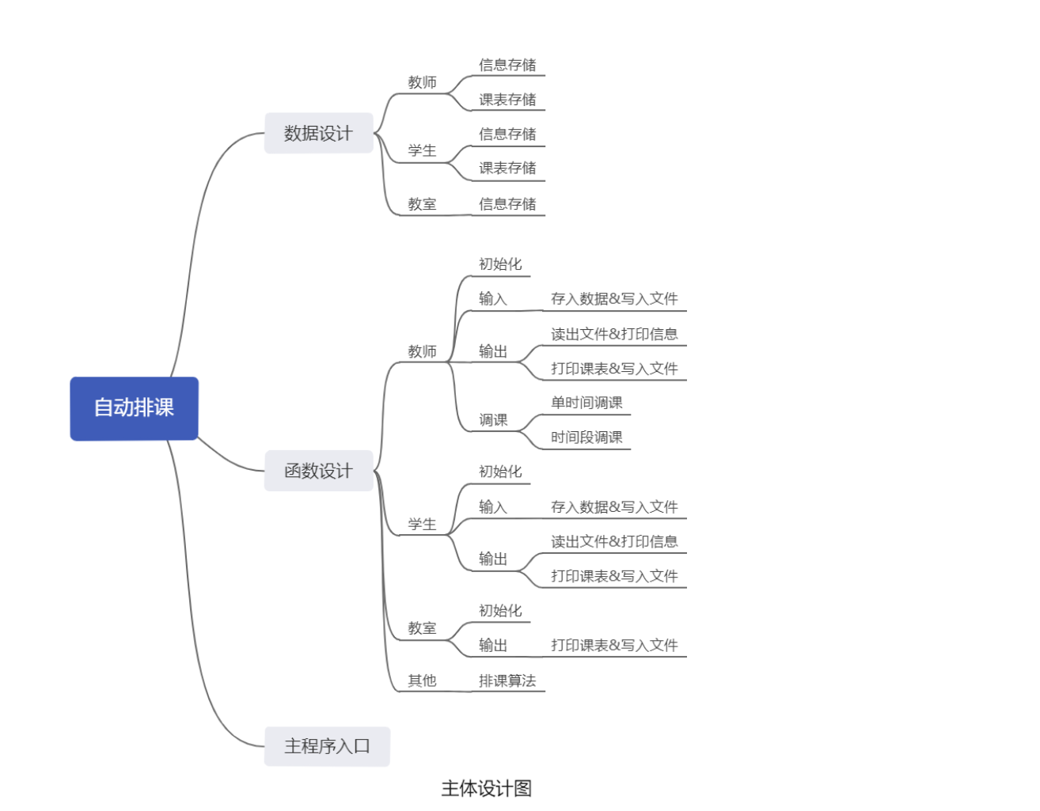

2.数据设计：
教师信息存储结构：
定义一个教师结构，每个教师有独有ID和name；
定义一个任教课程的结构体，包含课程ID,任教班级名称，该课程名称。
再定义一个结构体，记录每天每个时间段是否安排有课(是否空余).
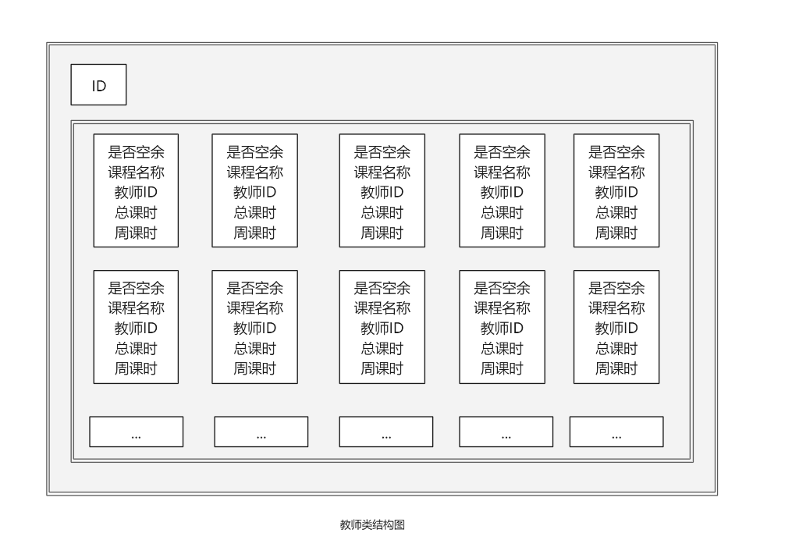
班级信息存储结构：
每个班级有独有ID，定义一个结构体存储课程情况；
上限为15节课程，每节课程定义有空余情况，课程名称，任课教师ID，总课时；
将总课时/18，即每周课时，判断如果每周课时>三节，均分为两次课；else为一周一次，存储在周课时里。
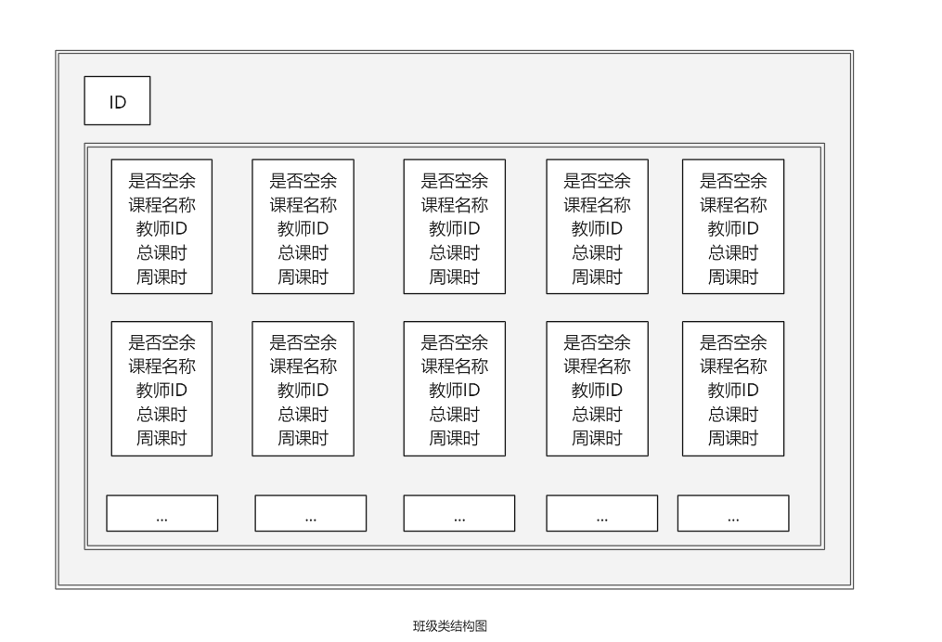

教室信息存储结构：
每个教室有独有ID，定义一个时间段结构体，存储空余情况，这个时间段上课班级，上课教师和课程名称；
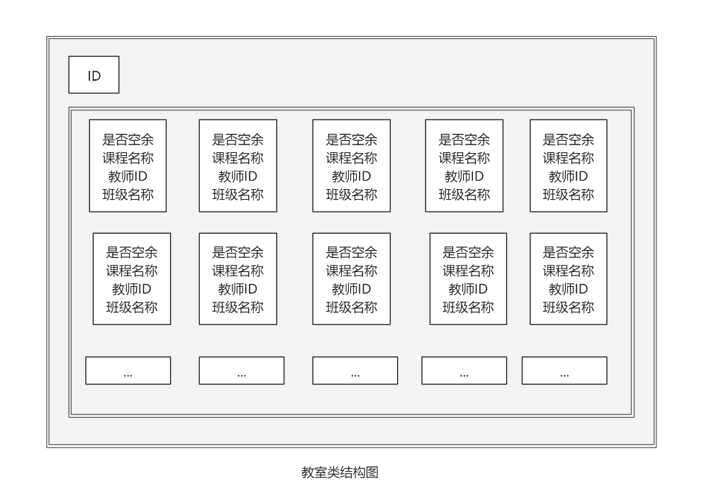

班级/教师课表存储结构：
定义一个结构体，有独有ID和name，定义一个时间段结构体，存储1-5 1-12时间段该班/教师课程情况；
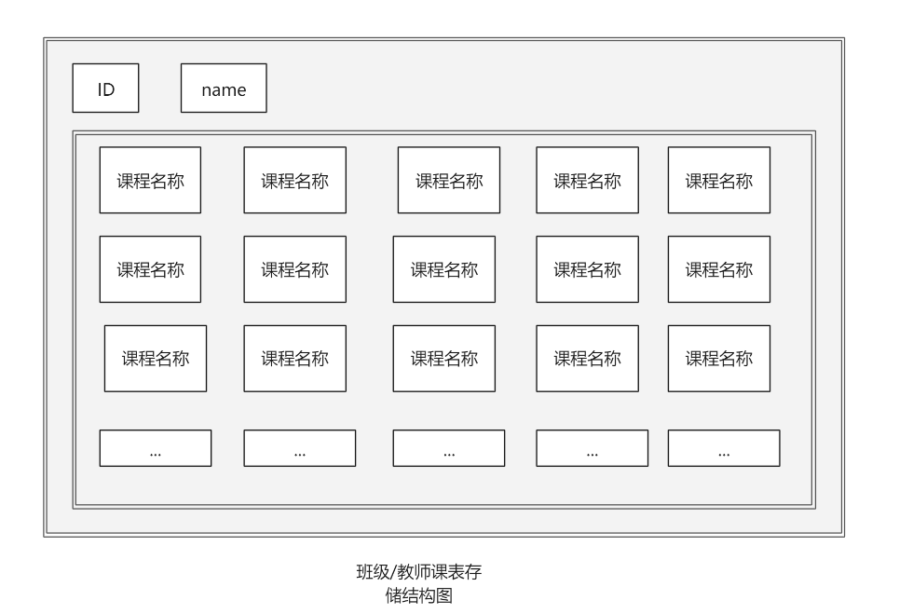

3.主要功能设计：
1)录入信息函数设计：（以教师输入为例）
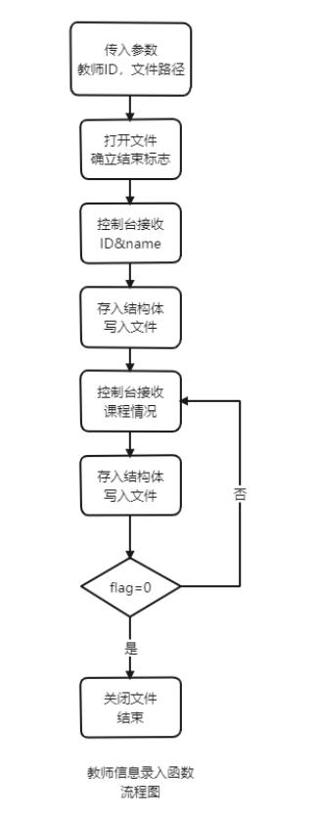

传入ID和写入文件路径参数，控制台输入ID和name，使用fprintf函数格式化写入文件,循环输入课程，班级等…直到用户输入0结束输入，并写入文件。

void teacher_input(int teaNum,char path[20]){
int i=0;
int flag = 1;
FILE *fp;
fp = fopen(path,"w");
if (NULL == fp){
printf ("Failed to open the file !\n");
}
printf("请输入ID,name:\n");
scanf("%d%s",&tea[teaNum].ID,&tea[teaNum].name);
fprintf(fp,"%d\t%s\n",tea[teaNum].ID,tea[teaNum].name);
while(flag){
printf("请输入课程与班级及其ID:\n");
scanf("%s%s%d",&tea[teaNum].classArr[i].Class,&tea[teaNum].classArr[i].ClassGrade,&tea[teaNum].classArr[i].stuID);
fprintf(fp,"%s %s %d\n",tea[teaNum].classArr[i].Class,tea[teaNum].classArr[i].ClassGrade,tea[teaNum].classArr[i].stuID);
printf("是否继续录入（1/0）：");
scanf("%d",&flag);
i++;
}
fclose(fp);
}

2)输出函数设计：(以教师输出为例)
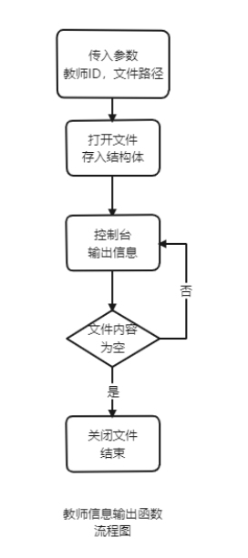
传入教师ID,读取文件路径参数；使用fscanf函数从文件读取信息并存入指定位置，循环打印信息。

void teacher_output(int teaNum,char path[20]){
int i=0;
FILE *fp;
fp = fopen(path,"r");
if (NULL==fp) {
printf ("Failed to open the file !\n");
exit(0);
}
printf("老师您好！\n");
fscanf(fp,"%d\t%s\n",&tea[teaNum].ID,&tea[teaNum].name);
printf("ID:%d\nname:%s\n",tea[teaNum].ID,tea[teaNum].name);
while(tea[teaNum].classArr[i].Class[0] != '\0' || !feof(fp)){
fscanf(fp,"%s %s %d",&tea[teaNum].classArr[i].Class,&tea[teaNum].classArr[i].ClassGrade,&tea[teaNum].classArr[i].stuID);
printf("sub:%8s class:%8s stuID:%d\n",tea[teaNum].classArr[i].Class,tea[teaNum].classArr[i].ClassGrade,tea[teaNum].classArr[i].stuID);
i++;
}
fclose(fp);
printf("------------------------------------\n");
}

3)排课函数设计：
循环设计：
先取出一个班级，取出一门课程的一次上课；确定某班某个课程的某次上课；
再取出一个教室，循环天数与时间段；确定某一教室在某天的某个时间段的情况；
记录此时班级课程对应的教师ID；完成一个三维的查找；
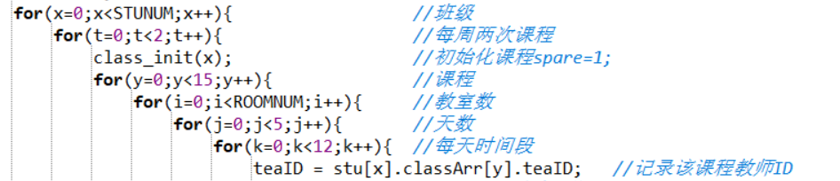
匹配设计：
匹配时间段：将每天时间段分为三个部分：
上午：k<=4;
下午：4<k<9;
晚上：k>=9;
若5-k>课程节数：可以匹配，课程为上午课程；
若9-k>课程节数：可以匹配，课程为下午课程；
若12-k>课程节数：可以匹配，课程为晚上课程；

匹配教师，学生与教室：
三维数据都设置了在某个时间段是否空闲的属性；当三个数据spare均为1，即空闲时匹配；
若成功匹配：
将成功匹配的教师，班级，教室spare置为0；
在教室信息存储该课程信息，包括任课老师，班级；
将信息存入教师，学生课表存储结构；
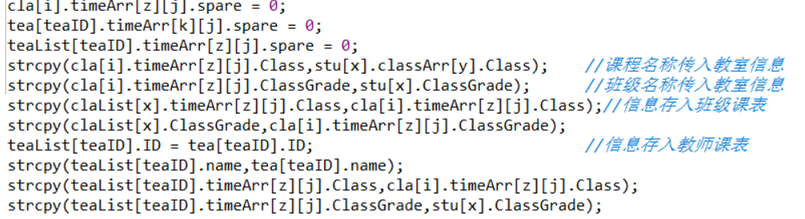
主算法结构：
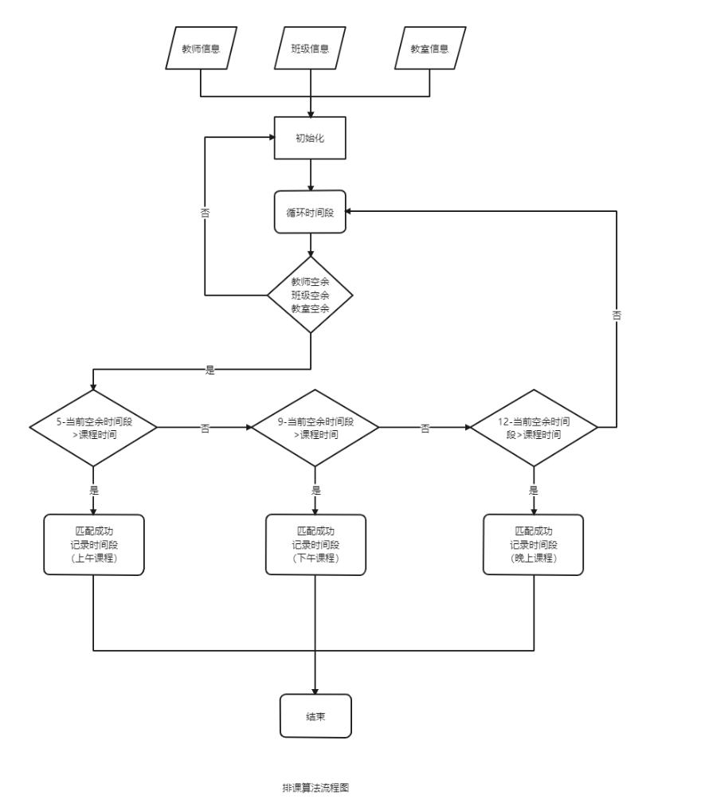

4)教师调课函数设计
接受控制台传入的教师id，确定教师，将对应教师的对应时间段spare改为0(即不空闲)，排课算法中就不会进行匹配而跳过该时间段继续循环。
void teacherSetForUser(){
int id,day,time;
printf("请输入您的ID:\n");
scanf("%d",&id);
printf("%s老师您好！请输入您需要调休的时间(1-5 & 1-12)\n",tea[id].name);
scanf("%d %d",&day,&time);
tea[id].timeArr[time-1][day-1].spare = 0;
printf("succeed!\n");
}

4.主函数入口设计：
系统运用模块化编程思想，所有功能均调用函数实现，主函数中仅含函数方法；
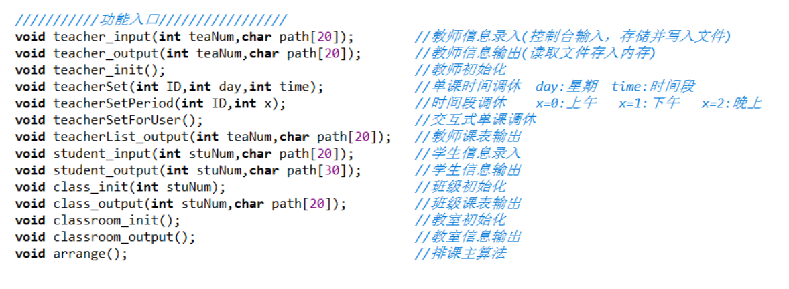

课程设计报告评级指标如下：
评价指标 |  | A好 | B较好 | C一般 | D较差 | E差
报告符合规定的格式
模块的划分合理
数据结构和算法的时空性能高
图表规范
代码符合规定的风格要求
报告总体评语（手写）

成绩评定：
指导教师（签字）：
年 月 日

